Phần 1: Class Diagram
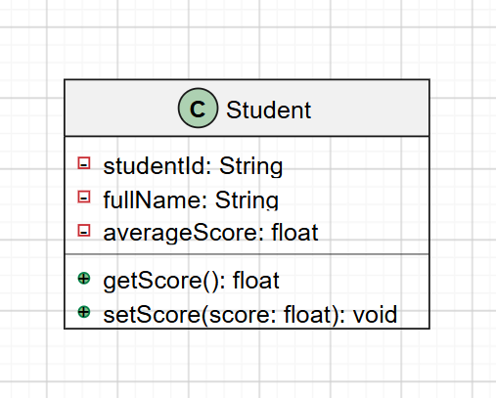

Phần 2: Logic setScore() (Pseudocode)
method setScore(score: float): void
if score < 0 or score > 10 then
throw Error("Điểm phải từ 0 đến 10")
end if

this.averageScore = score
end method

